بسم الله الرحمن الرحيم

عجة الباذنجان

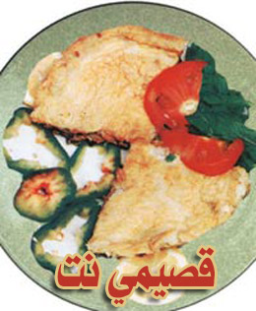

المقادير

500 غرام من الباذنجان الأسود.
6 ـ 7 بيضة طازجة.
2 ـ 3 بصل أخضر مفروم.
1 ملعقة صغيرة من الملح.
1/2 ملعقة من الفلفل الأسود.
1/3 كوب من السمن أو الزيت النباتي للطهي.

الوصفة

يقشر الباذنجان الأسود ويقطع إلى مكعبات كبيرة.
يحمى السمن أو الزيت في المقلاة، وتقلى مكعبات الباذنجان على نار متوسطة حتى تحمر وتنضج.
توضع مكعبات الباذنجان في وعاء وتهرس بالشوكة ثم يضاف إليه البصل الأخضر المفروم، ويخلط المزيج ويترك جانباً حتى يبرد الباذنجان قليلاً.
يخفق البيض جيداً بالشوكة أو بالخلاط الكهربائي ويضاف إليه الملح والفلف ثم خليط الباذنجان.
تدهن صينية الفرن (قطرها 23 سنتم) أو قالب الكعك بالسمن المذوب ويجب مراعاة دهن الجوانب أيضاً.
يصب مزيج العجة في الصينية ويدخل إلى فرن معتدل الحرارة مدة 35 ـ 40 دقيقة حتى يحمر وجه العجة.
ترفع الصينية من الفرن وتقطع العجة إلى مربعات أو مثلثات متساوية وتصف في طبق التقديم وتقدم مع اللبن.

عوافي عليكم

